附件

《入境货物检验检疫证明》电子证单
查询指南

即日起，《入境货物检验检疫证明》电子证单将在上海海关范围内推广应用，企业可通过中国国际贸易单一窗口（以下简称：全国版单窗）预览查询进口法检商品的相应电子证单。
一、申报环节“提前看”
企业使用卡介质登录全国版单窗，进入“货物申报模块-进口报关单申报”界面，选择【检验检疫签证申报要素】（如下图所示），弹出“检验检疫签证申报要素”界面。
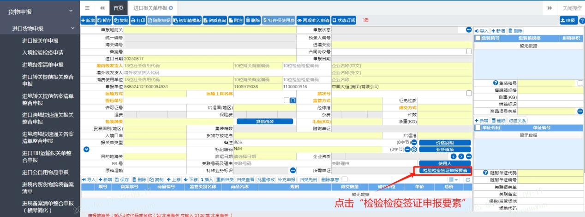
在“检验检疫签证申报要素”界面，勾选☑️“入境货物检验检疫证明（申请出具）”，该栏目右侧出现“预览”按钮（如下图所示）。点击“预览”按钮，即可预览电子证单内容格式，证单内容“所见即所得”。
注意：预览前，请先暂存报关单数据。
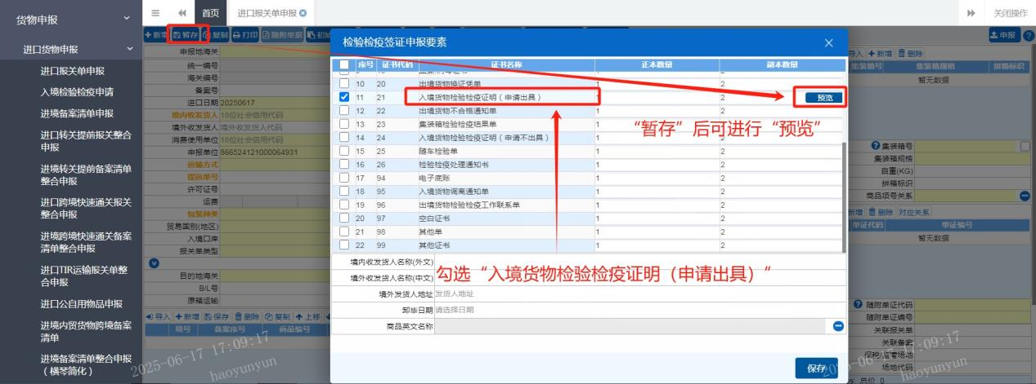
二、电子证单“极速达”
海关正式出具《入境货物检验检疫证明》电子证单后，企业可以第一时间使用账号或卡介质登录全国版单窗，按以下路径“货物申报-检验检疫电子证书-入境检验检疫电子证书查询”进入查询界面，输入报关单号或证书编号即可查询和下载海关已签发的《入境货物检验检疫电子证明》或二维码（如下图所示）。
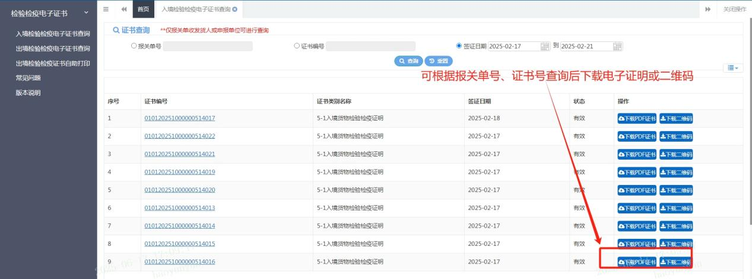
正式出具的电子证单已具备商品信息、电子印章、电子签名等签证全要素，完全可以替代纸质证单。
三、商品信息“放心查”
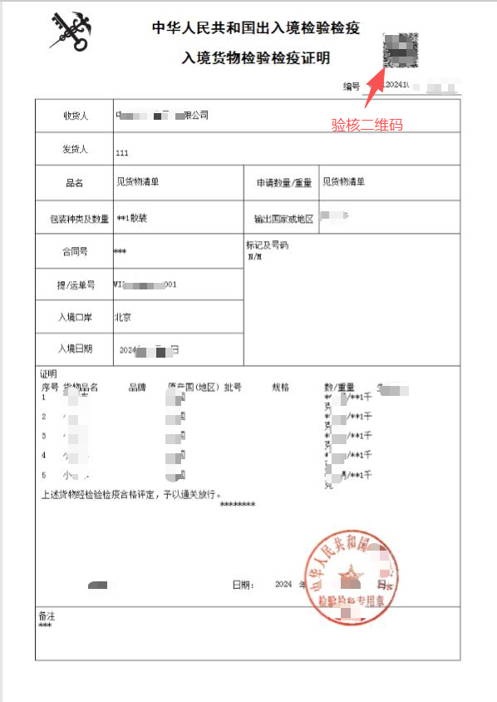
扫描《入境货物检验检疫证明》电子证单右上角二维码（如上图所示），即可在手机端查询全国版单窗实时提供的电子证单的即时信息（如下图所示），有效的电子证单可查询到商品信息，商品信息与电子证单数据内容完全一致；已作废的电子证单查询不到商品信息，并有“电子证单已作废”的提醒。
